**UWAGA UCZNIOWIE – KONKURS!!!**

**MIĘDZYSZKOLNY GMINNY KONKURS PLASTYCZNY**

**„MÓJ PRZYJACIEL ZWIERZAK”**

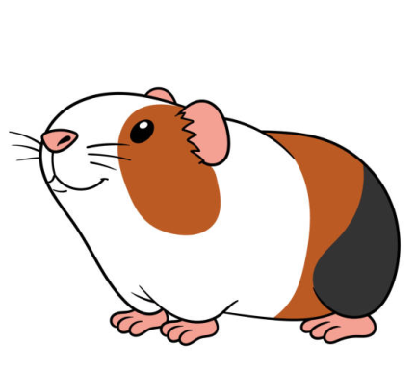 C:\Program Files\Microsoft Office\MEDIA\CAGCAT10\j0216724.wmf 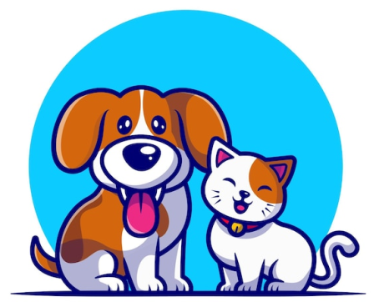

***Kto może wziąć udział?*** ***Jak wykonać pracę?***

* **technika plastyczna dowolna -płaska z użyciem różnorodnych materiałów**
* **format prac: A4**
* **dzieci 6-letnie** **z oddziałów przedszkolnych SP gminy Zławieś Wielka**
* **uczniowie klas I-III SP**

**z gminy Zławieś Wielka**

***Do kiedy można oddać pracę? Kto jest organizatorem i kiedy***

***nastąpi rozstrzygnięcie konkursu?***

* **organizatorem konkursu jest SP w Przysieku pod honorowym patronatem Wójta Gminy Zławieś Wielka**
* **uroczysta gala wręczenia nagród odbędzie się w grudniu 2022 w SP w Przysieku**

**Prace przynosimy do Wychowawcy danej klasy maksymalnie do 25.11.2022r**.